附件1：

华东六省一市生物化学与分子生物学学会
——2017年学术交流会
回 执

姓 名 |  | 性 别 |  | 电 话
电子邮箱 |  |  |  | 手 机
单 位
通讯地址
到会时间 |  |  | 离会时间
订房信息 | □ 单人间 间 晚
 | □ 标准间 间 晚 （独住）
 | □ 标准间 间 晚 （与 合住）
请于2017年9月15日前将会议回执发回大会秘书处：zhangjh@ustc.edu.cn，电话18009694335。

附件2：
会议酒店
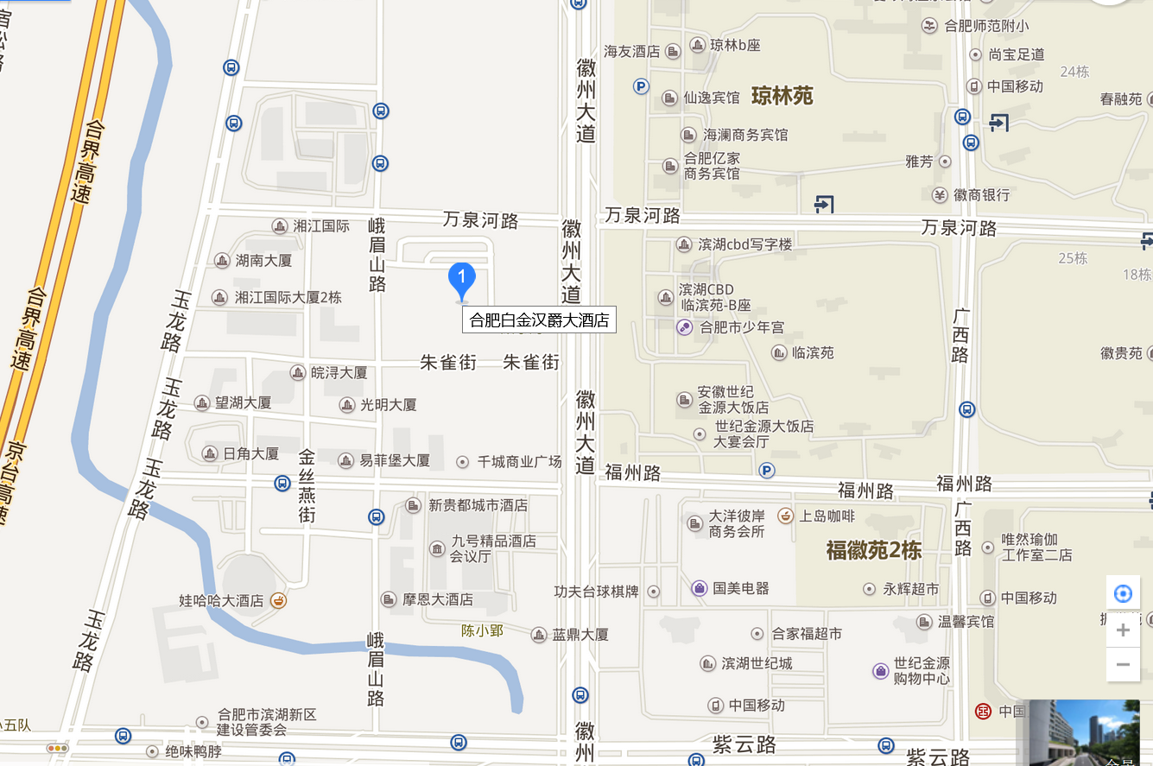

会议交通
1、合肥新桥机场：乘坐机场大巴三号线至汽车客运南站，再打的约17元；全程49.6公里，打的约113元。
2、合肥南站： 全程7.7公里，打的费用约18元。
3、合肥站： 乘坐地铁1号线至紫庐站，再打的约10元。全程19公里，打的约39元。

